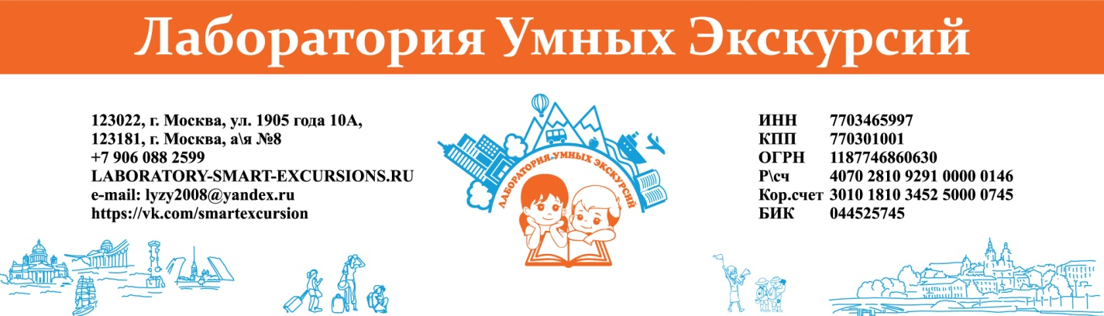
СПИСОК НА __________ 2023Г., ЭКСКУРСИЯ В ...... ВЫЕЗД В ......
Список учеников:
№ | ФИО уч-ся | пол | Серия и номер документа | Дата рождения | Адрес | Родители | Номер телефона
1 | Агафонова Дарья Дмитриевна | Ж | 46 21 125487 | 31.12.2009 | р.п. Новоивановское, ул.Мичурина 1-49 | Отец: Дмитрий Владимирович  Мать: Елена Вячеславовна | 89269593488

Список сопровождающих:
№ | ФИО | пол | Серия и номер документа | Дата рождения | Номер телефона
1 | Агафонова Елена Вячеславовна | Ж | 46 21 125487 | 31.12.2000 | 89269593488

!!!! Список подается за неделю до экскурсии , вместе с заявкой список сразу не нужен!!!!

СПИСОК В ВОРДЕ, ПРИСЛАТЬ НА ЭЛЕКТРОННУЮ ПОЧТУ LYZY2008@YANDEX.RU

